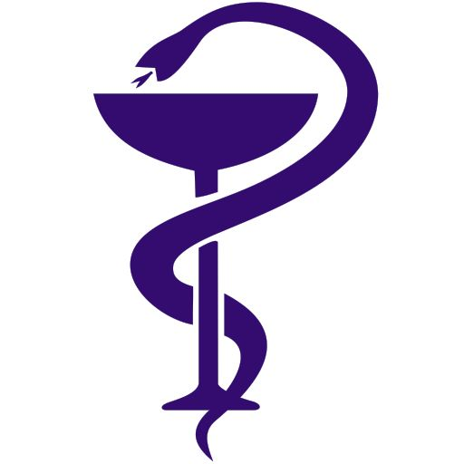
Уважаемые пациенты!
16 октября – Всемирный День здорового питания.

В связи с этим, в поликлинике с 8 по 18 октября проводится
Декадник медицинских знаний
«Правила здорового питания»

В этот период вы можете обратиться к медицинским работникам учреждения по вопросам, касающимся здорового питания. Также будет распространяться методический материал.
Дополнительная информация также будет распространена на сайте учреждения.

Помните, что ВЫХОД из любой ситуации есть всегда. Обратитесь с вашими тревогами к специалистам. Вам обязательно помогут!
По всем интересующим вопросам вы можете обратиться к своему лечащему врачу.

Будьте здоровы!

